Especificación de requisitos de software
Para
<Restaurante Mercedario>
Versión 1.3
Hecho por <Diego Ocampo, Javier Ordoñez >
<Universidad cooperativa de Colombia Campus Pasto>
<04/092023>
Índice
Índice ii
Historia de la Revisión ii
1. Introducción 1
1.1 Finalidad 1
1.2 Convenciones del Documento 1
1.3 Destinatarios y Sugerencias de Lectura 1
1.4 Alcance del Producto 1
1.5 Referencias 1
2. Descripción General 2
2.1 Perspectiva del Producto 2
2.2 Funciones del Producto 2
2.3 Clases y Características de los Usuarios 2
2.4 Entorno Operativo 2
2.5 Restricciones de Diseño e Implementación 2
2.6 Documentación de Usuario 2
2.7 Supuestos y Dependencias 3
3. Requisitos de la Interfaz Externa 3
3.1 Interfaces de Usuario 3
3.2 Interfaces de Hardware 3
3.3 Interfaces de Software 3
3.4 Interfaces de Comunicación 3

Historia de la Revisión
Nombre | Fecha | Razón del Cambio | Versión
Javier Ordoñez | 02/09/2023 | Traducción del documento | 1.1
Diego Ocampo / Javier Ordoñez | 03/09/2023 | Diligenciar el formato | 1.2
Diego Ocampo / Javier Ordoñez | 04/09/2023 | Diagramas de Clase y Contexto | 1.3

Introducción

Finalidad
En este formato tiene como finalidad tanto identificar requisitos presentes en el proyecto del Restaurante Mercedario, así como clasificarlos y dar a conocer de una forma más específica las funcionalidades del proyecto; así como, dar una contextualización más precisa de este mismo.

Convenciones del Documento
No se aplicó ninguna norma tipográfica en este formato.

Destinatarios y Sugerencias de Lectura
Este formato está dirigido tanto al responsable del manejo del proyecto de la página del Restaurante Mercedario, los administradores, así como a los programadores que participarán en el desarrollo y a los probadores del código que se desarrollará posteriormente.

Alcance del Producto
La finalidad de este proyecto es brindar apoyo al restaurante mercedario en la gestión de sus recetas. Esto incluye mejorar la eficiencia en el servicio a los clientes y proporcionar asistencia en la cocina del restaurante. El objetivo principal es ofrecer un soporte externo que permita a las personas acceder fácilmente a información sobre las recetas disponibles, sus ingredientes, instrucciones de preparación y otras características relevantes. De esta manera, se busca optimizar la gestión de las comidas y recetas en el restaurante, beneficiando tanto al personal de administración como al chef.

Referencias
Las referencias utilizadas para elaborar el formato son las siguientes:
- El libro:
  - Requirements Engineering and Management for Software Development Projects, que se encuentra en el campus virtual dentro de la clase ingeniería de requisitos en la sección de presentación del curso.
- El Excel llamado “RQ-TABLAS.xlsx”
- El documento .txt llamado “Requisitos.txt”
- El enunciado “Enunciado del Proyecto”, que se encuentra en el campus virtual dentro de la clase ingeniería de requisitos en la sección de presentación del curso.

Descripción General

Perspectiva del Producto
En el siguiente punto presentaremos el diagrama de contexto del proyecto para el Restaurante Mercedario:

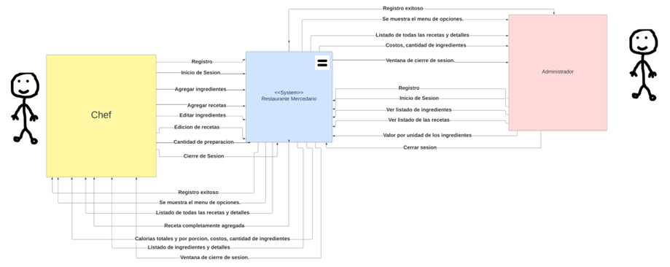

Funciones del Producto
En el siguiente punto presentaremos el diagrama de clases del proyecto para el Restaurante Mercedario:

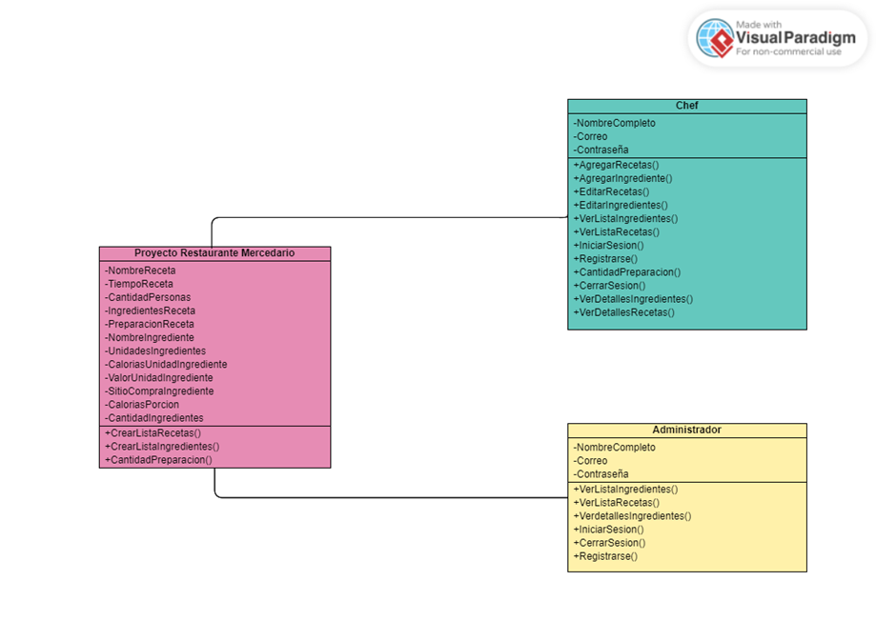

Clases y Características de los Usuarios
Los usuarios que participan en este sistema son simplemente dos, el Chef y el Administrador.

El Chef puede realizar las siguientes actividades:
- Puede Iniciar Sesión
- Consultar la lista de recetas
- Editar recetas
- Consultar la lista de ingredientes
- Editar ingrediente
- Cantidad de la preparación de las recetas

El Administrador puede realizar las siguientes actividades:
- Puede Registrar Usuarios
- Puede Iniciar Sesión
- Consultar la lista de recetas
- Consultar la lista de ingredientes

Entorno Operativo
En esta ocasión, el proyecto se desarrollará exclusivamente en Python y se utilizará código que se ejecutará en la consola de este lenguaje. Garantizando asi la compatibilidad del proyecto con cualquier sistema operativo.

Restricciones de Diseño e Implementación
La restricción de este proyecto es que el desarrollo del código se limitará estrictamente a Python. Además de que solo se ejecutara en consola.

Documentación de Usuario
No aplica.

Supuestos y Dependencias
- El programa se utilizará mayormente en el horario de atención del restaurante.
- Que ayudara a la gestión de recetas del restaurante.
- Sera utilizada mayormente por el chef para ayudar al personal de cocina.
- Ayudará al control de inventario de los ingredientes

Requisitos de la Interfaz Externa

Interfaces de Usuario
Esta en progreso.

Interfaces de Hardware
No aplica.

Interfaces de Software
No aplica.

Interfaces de Comunicación
Los requisitos funcionales de este proyecto son:

N° | Requisitos
RQ0100 | Registro de usuario
RQ0200 | Inicio de sesión
RQ0300 | Ver lista de recetas
RQ0400 | Agregar recetas (Nombre, tiempo de preparación en horas, para cuantas personas es, los ingredientes a utilizar con sus medidas y la descripción detallada de su preparación.)
RQ0500 | Lista de ingredientes
RQ0700 | Agregar ingrediente (nombre, unidad, valor por unidad, sitio de compra y calorías que aporta por unidad.)
RQ0800 | Editar ingredientes
RQ0600 | Edición de recetas.
RQ0900 | Cantidad de preparación (personas, la cantidad de calorías por porción, se calcula el costo de los ingredientes y la cantidad de ingredientes proporcional a la cantidad de personas, y se muestra la descripción detallada de la preparación.)
RQ1000 | Cierre de sesión

Los requisitos No Funcionales del proyecto:

Clasificación | Requisitos
Rendimiento | Se deben poder procesar entre 30 y 100 operaciones por minuto
Rendimiento | Todas las operaciones deben ser exitosas.
Seguridad | El sistema debe garantizar la confidencialidad de los datos transmitidos desde las máquinas clientes y el servidor.
Seguridad | Solo personal autorizado.
Seguridad | El sistema debe garantizar la identidad de los usuarios que ingresan a realizar operaciones en el sistema.
Disponibilidad | El sistema debe estar altamente disponible entre las 7 am y 8 pm de lunes a viernes.
Mantenimiento | Solo el administrador tiene la posibilidad de realizar ediciones a la información que haya registrado.
Compatibilidad | Retro compatibilidad entre sistemas.

